

Vol.1
(Версия 6.0.5)

В этом издании я постарался избегать лишних и ненужных пояснений, сделана просто супер выжимка всего справочного материала и более ничего.
Ссылка на видео: https://yadi.sk/d/br_6gT6XRa2D8
Содержание.

Предисловие. 3
1. Создание сметы. 4
1.1. Выбор региона. 4
1.2. Создание элемента «Смета». 6
2. Параметры сметы. 6
2.2. Автозагрузка индексов. 8
2.3. Лимитированные затраты. 10
2.4. Подписи. 10
2.5. Свойства сметы. 11
3. Создание разделов. 12
4. Добавление позиций. 12
4.1. По обоснованию. 13
4.2. Из сборника. 13
4.3. Поиск расценки из базы данных по наименованию. 16
5. Добавление коэффициентов к позиции. 17
5.1. Добавление коэффициентов из технической части. 17
5.2. Добавление коэффициентов из справочника. 18
6. Введение объема по позиции. 20
7. Экспорт в Excel 20

Предисловие.

Все что находится у Вас вверху а именно: «Файл», «Вид», «Документ», «Выделение» и т.д. я называю закладками и использую такое выражение как: «Перейдите на закладку Вид» - это озночает, что необходимо поместить курсор на слово «Вид» вверху и нажать левой кнопкой мыши, при этом набор команд на панели инструментов(под названием закладок) изменится.

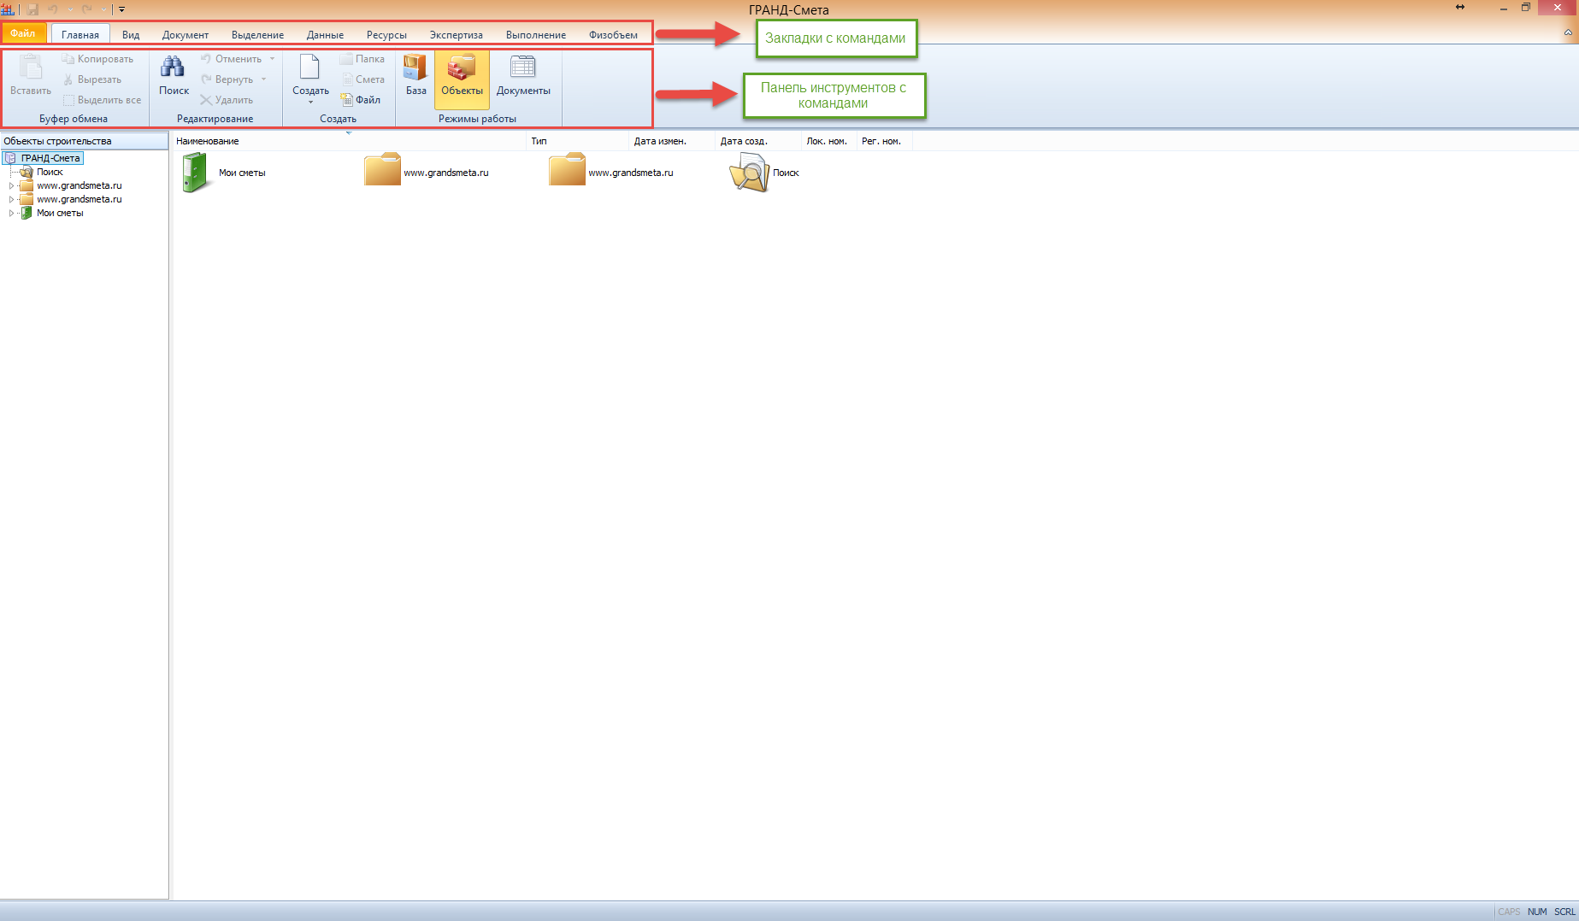

Рис.1 К Предисловию

Используемые сокращения:

ПКМ – правая кнопка мыши 
ЛКМ – левая кнопка мыши 

- Создание сметы.

Перед созданием сметы необходимо выбрать нормативную базу, на основании нормативов, которых мы будем составлять смету (Выбрать регион).

  - Выбор региона.

Для этого перейдите на закладку «Файл», далее слева нажмите на «Выбор региона». Должно получится как-то так(Рис.2):

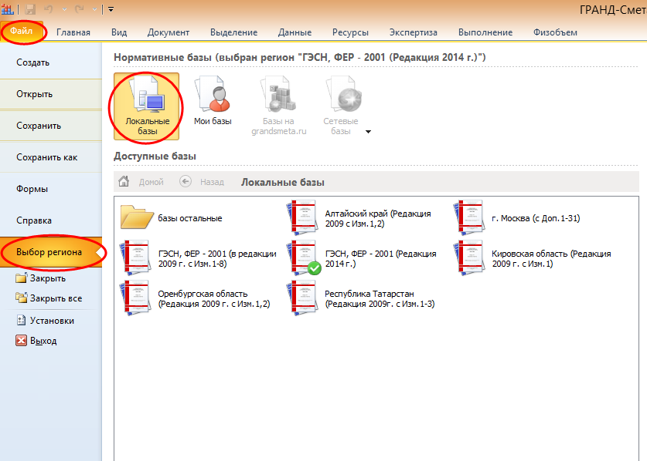
Рис.2

Теперь в центре одним кликом левой кнопки мыши выберите нормативную базу(выделите курсором) и справа нажмите кнопку Выбрать(Рис.3).

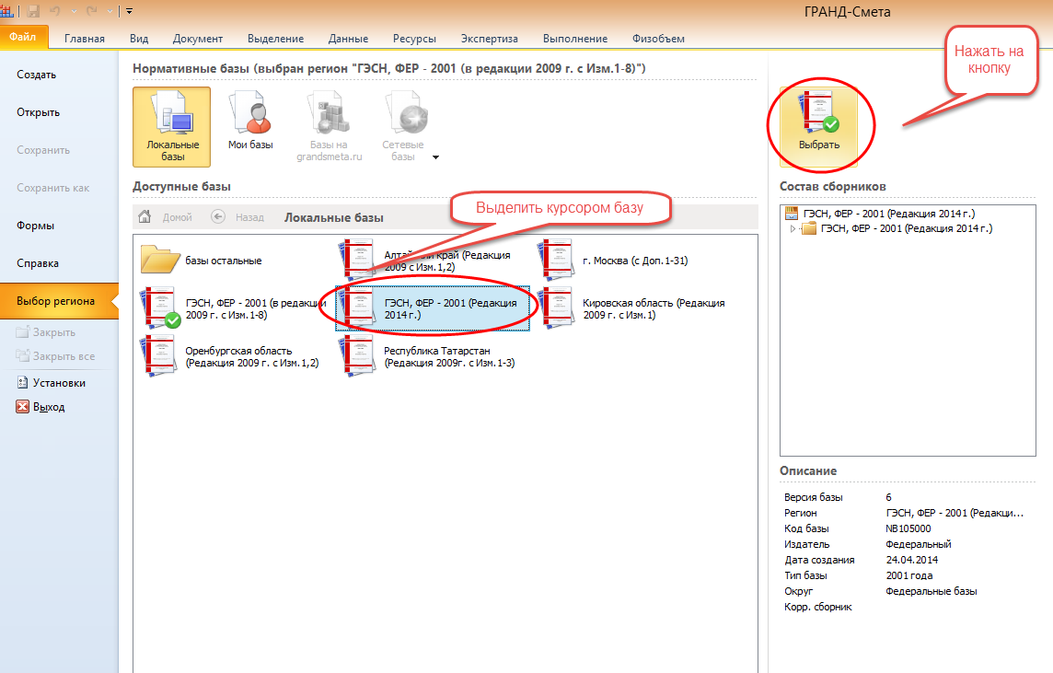
Рис.3

  - Создание элемента «Смета».

Теперь заходим в папку Мои сметы (двойным кликом левой кнопки мыши(ЛКМ)). Переходим на закладку «Главная», нажимаем кнопку «Создать» и в ниспадающем списке выбираем элемент «Смета» (Рис.4). После этого созданному элементу необходимо дать название (по которому можно понять, что это за смета), главное не очень длинное, для корневой папки «Мои сметы» это приблизительно 200 символов включая пробелы.

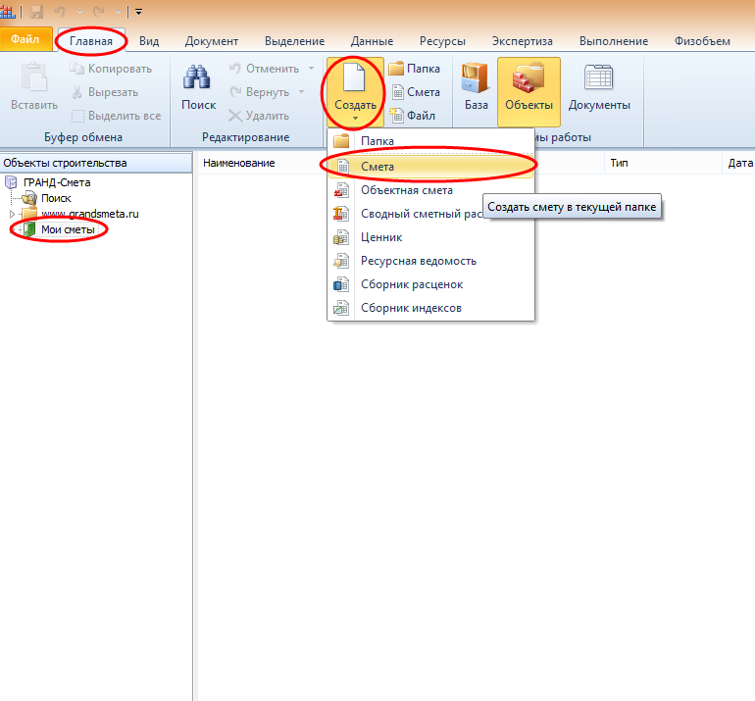
Рис.4

Теперь заходим в созданную смету, для этого нажимаем на ней 2 раза ЛКМ.

- Параметры сметы.

Параметры сметы – это ее настройки. Параметры можно настраивать в любой момент работы со сметой, при этом полностью измениться локальный расчет под новые настройки, при этом отмечу, что при использовании функции автозагрузка индексов лучше настроить ее еще до добавления позиций в смету. Для работы с «Параметрами» перейдем на закладку «Документ» и нажмем кнопку «Параметры» (Рис.5).

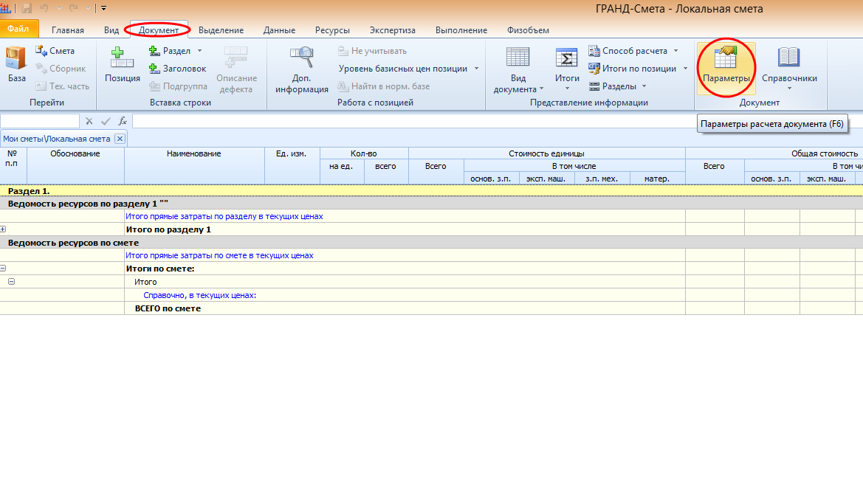
Рис.5

Откроется новое окно, в нем слева дерево Параметров, а справа область настройки Параметров (Рис.6).

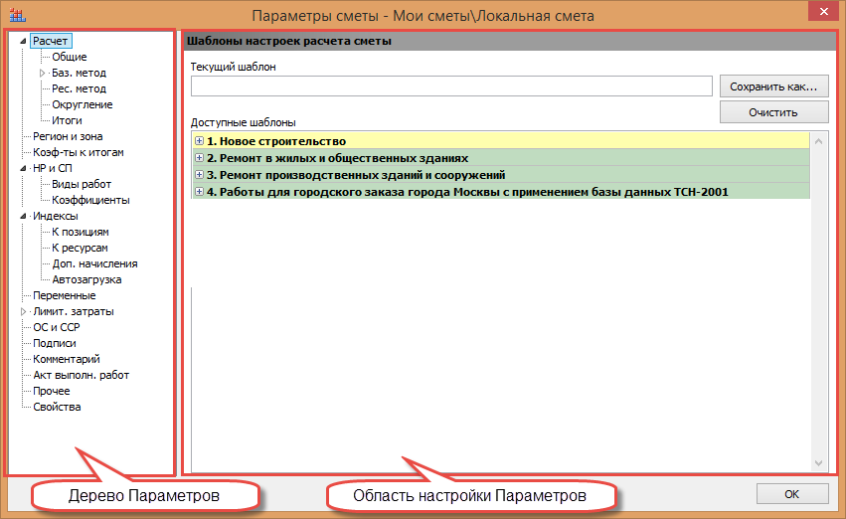
Рис.6
  - Шаблоны настроек.

В программе предусмотрены шаблоны настроек для составления смет базисно-индексным методом, согласно МДС 81.35-2004 и письма №2536-ИП/12/ГС от 27.11.12г., для субъектов РФ не относящихся к районам крайнего севера и приравненных к крайнему северу районам.

Для этого в окне «Параметров сметы» слева нажимаем на слове «Расчет» и справа из групп настроек 1, 2, 3 и 4 выбираем один из доступных шаблонов настроек, для этого слева от его названия ставим точку нажатием ЛКМ (Рис.7).

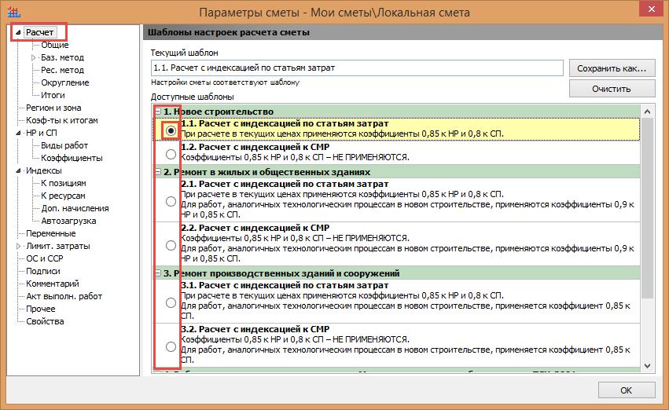
Рис.7

  - Автозагрузка индексов.

Данный пункт настройки актуален только в случае наличия файла индексов для единичных расценок (например, индексы выпускаемые ГАУ МО «Мособлгосэкспертиза» или ЗАО «Стройинформресурс»).

Для этого в окне «Параметров сметы» слева нажимаем на слове «Индексы» и справа из группы «Индивидуальные индексы для позиций сметы» выбираем один из способов применения индексов, при выборе шаблона настроек из групп 1, 2, 3 или 4 данная настройка встанет автоматически в зависимости от выбранного шаблона настройки (Рис.8).
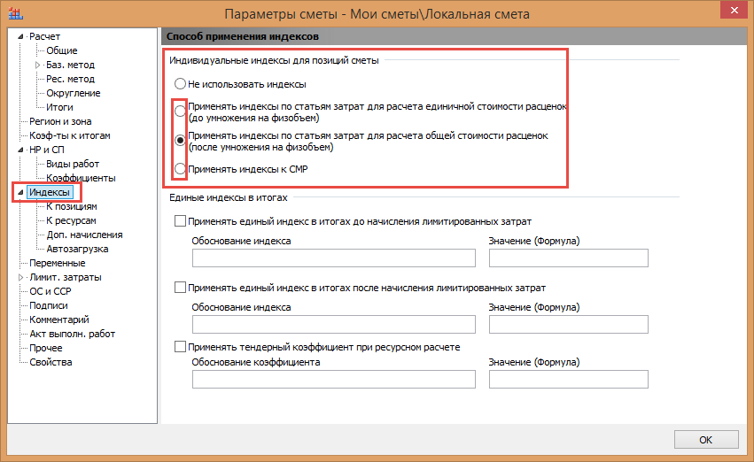
Рис.8

Для выбора файла автозагрузки индексов в окне «Параметров сметы» слева нажимаем на слове «Автозагрузка» и справа ставим флажки как показано на рисунке, при выборе шаблона настроек из групп 1, 2, 3 или 4 данная настройка встанет автоматически в зависимости от выбранного шаблона настройки. Затем нажав команду «Обзор…» нужно указать файл индексов, лично я, как правило, храню их на рабочем столе (Рис.9).

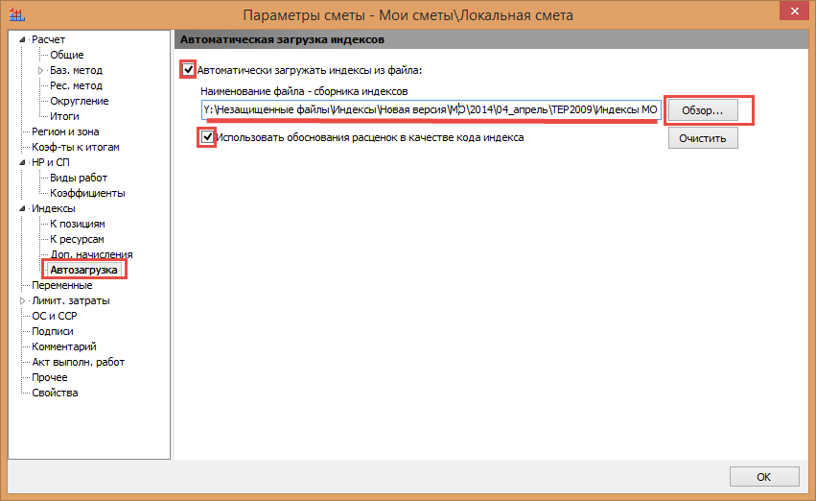
Рис.9
  - Лимитированные затраты.

Если в смете необходимо отобразить лимитированные затраты, то для этого в окне «Параметров сметы» слева нажимаем на слове «Лимит.затраты». Справа курсором выбираем главу в которую хотим добавить лимитированные затраты, например, я выбрал «Налоги и обязательные платежи». Нажимаем кнопку «+Добавить» справа вверху, а дальше по принципу Excel заходим в ячейку «Наименование статьи затрат» и вводим наименование лимитированной затраты которое будет отображаться в программе в итогах и при экспорте в Excel, в ячейку «Значение» вводим значение лимитированной затраты в процентах (Рис.10).

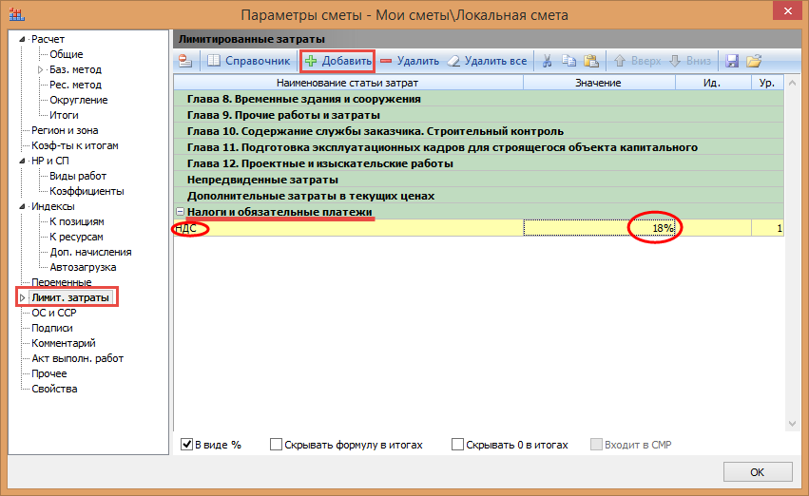
Рис.10

  - Подписи.

Для добавления в печатные формы подписей типа составил, проверил, заказчик, подрядчик и т.д. В окне «Параметров сметы» слева нажимаем на слове «Подписи», справа вверху нажимаем кнопку «+Добавить» в добавленной строке заходим по принципу Excel в ячейку текст подписи справа нажимаем кнопку и из списка выбираем нужное значение. Затем в ячейку «Значение подписи» вводим нужный текст (Рис.11).

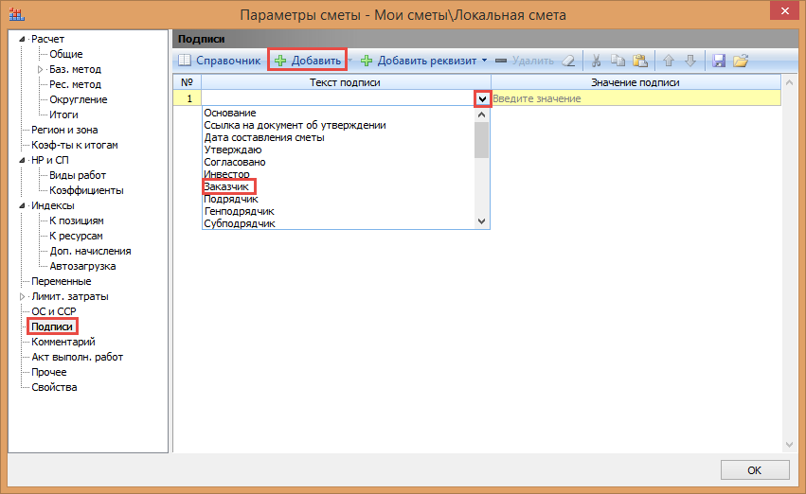
Рис.11

  - Свойства сметы.

В свойствах сметы вводятся наименования объекта, стройки и т.д. которые будут использованы во всех формах при экспорте документа в Excel. Для этого В окне «Параметров сметы» слева нажимаем на слове «Свойства» и в соответствующие ячейки вводим необходимые значения.

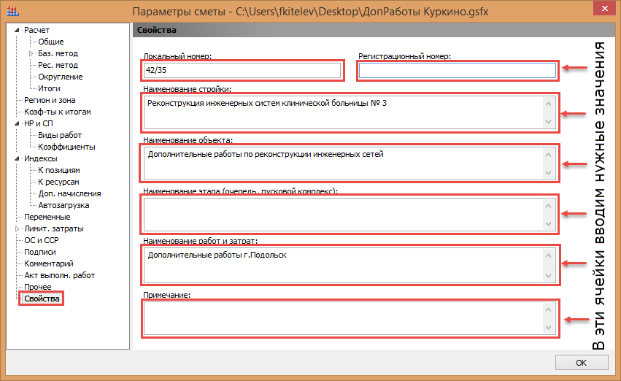
Рис.12

- Создание разделов.

Чтобы создать раздел перейдите на закладку «Документ» и нажмите команду «+Раздел». Появиться новая строка с названием типа: «Раздел 2.Новый Раздел» в конце документа (Рис.13).

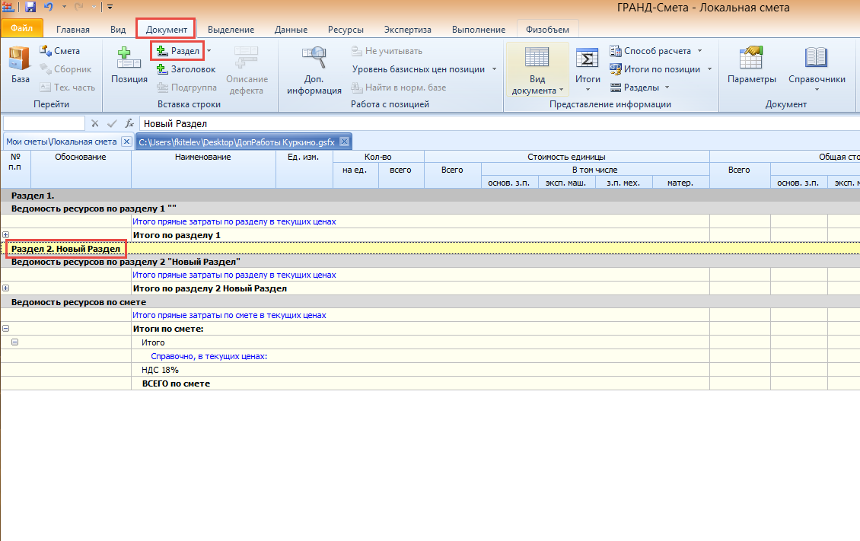
Рис.13

Для переименования раздела, зайдите в ячейку с его названием двойным кликом ЛКМ и введите новое название раздела (Рис.14).

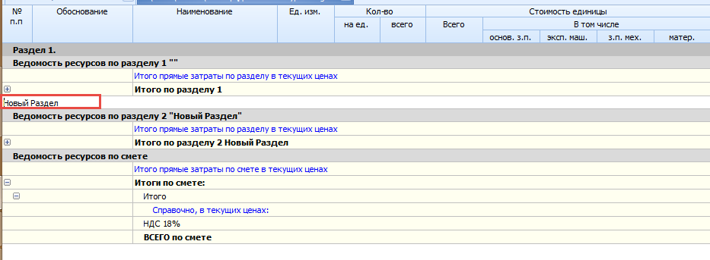
Рис.14

- Добавление позиций.

Перед началом добавления позиций выделите раздел в который она будет добавлена, для этого выделите курсором его название.

  - По обоснованию.

Данный способ будет полезен тем, кто знает обоснование расценки или перенабирает их вручную с печатного варианта. Для этого на закладке «Документ» нажимаем команду «+Позиция», появится новая строчка. Теперь по принципу Excel заходим в ячейку обоснование. Теперь перед вводом номера расценок необходимо ввести префикс сборника(Рис.15). Вводим:

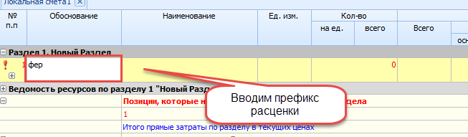
Рис.15

Ф или ФЕР – для добавления расценки из строительных сборников
ФР или ФЕРР – для добавления расценки из ремонтных сборников
ФМ или ФЕРМ – для добавления расценки из монтажных сборников
ФП или ФЕРП – для добавления расценки из пусконаладочных сборников

По такой же аналогии с расценками из ТЕР (Т или ТЕР, ТР или ТЕРР, ТМ или ТЕРМ, ТП или ТЕРП) и ГЭСН (Г или ГЭСН, ГР или ГЭСНР, ГМ или ГЭСНМ, ГП или ГЭСНП). Однако отмечу, не обязательно чтобы префикс был введен заглавными буквами, программа не обращает внимания на регистр. После ввода префикса, без пробела вводим номер расценки в «полном» или в сокращенном без передних нолей виде (например, фер1-1-1-1) и нажимаем Enter.

Еще одно важное добавление, при добавлении материала из сборника сметных цен, например, ФССЦ не обязательно вводить его префикс. Так расценку ФССЦ-402-0009 можно ввести как 402-0009 или 402-9

  - Из сборника.

Теперь рассмотрим вариант добавления позиций в смету из сборника. Для этого на закладке «Документ» нажимаем команду «База». Далее в левой части нажимаем ЛКМ на символе чтобы раскрыть папку и увидеть все сборники которые в ней содержаться (Рис.16).
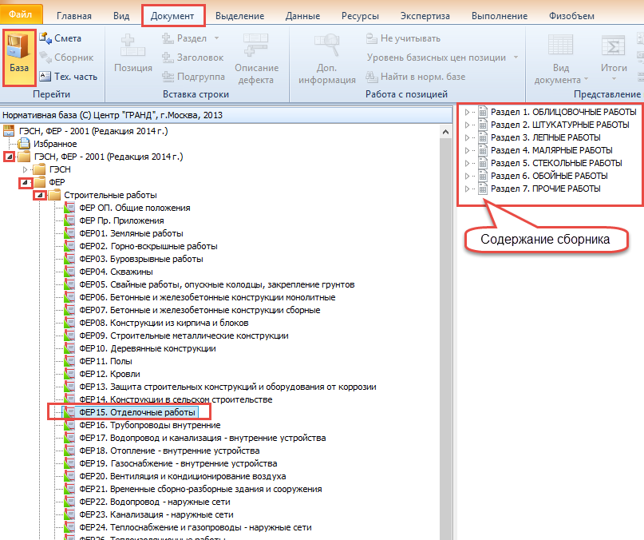
Рис.16

После этого курсором выделяем нужный сборник, и справа видим содержание сборника. Тем же способом можно раскрывать и его нажатием ЛКМ на символе . Для открытия сборника в нужной его части, необходимо на строке содержания нажать два раза ЛКМ.

Сборник откроется на новой закладке, тут следует дать пару пояснений. Первое – для открытия технической части по сборнику следует на закладке «Документ» нажать кнопку «Тех.часть» (Рис.17). Техническая часть откроется на новой закладке.

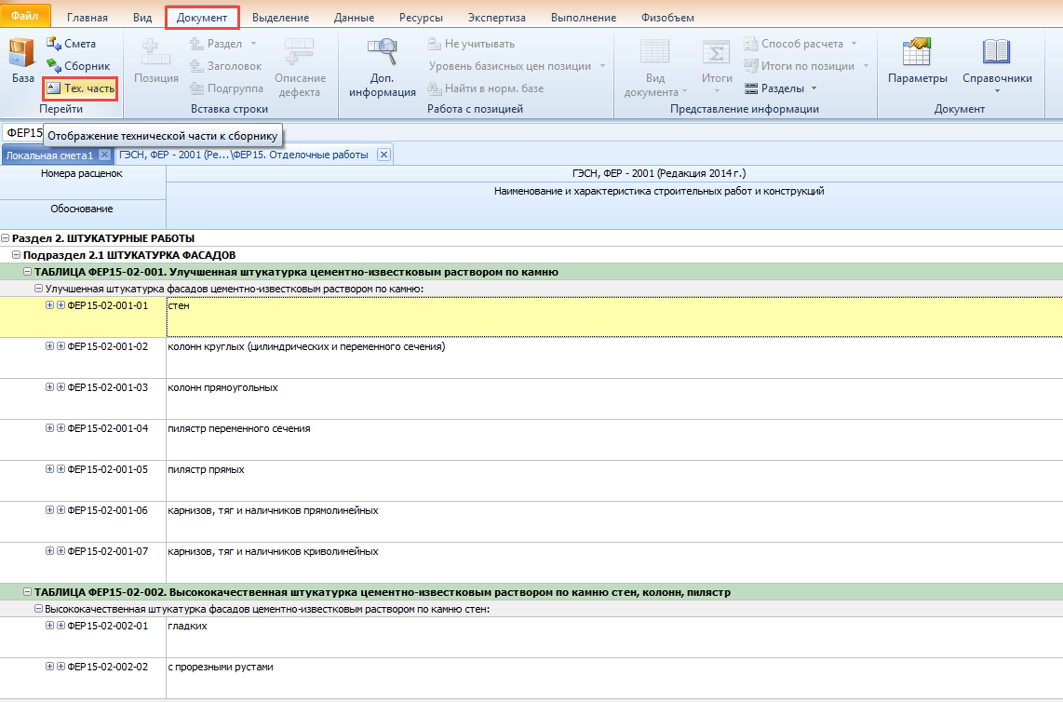
Рис.17

Второе – в сборнике в графе «Обоснование» у расценки имеется две кнопки с плюсами. Левый открывает ресурсную часть по расценке, а правый открывает состав работ по расценке (Рис.18).

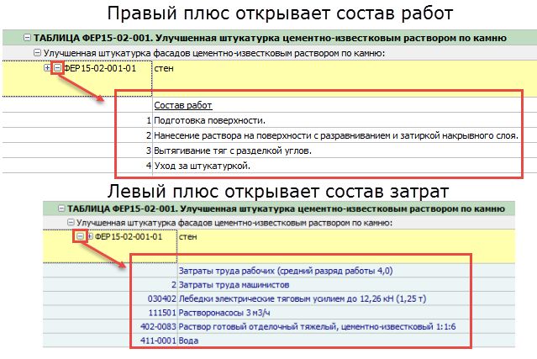
Рис.18

Для добавления позиции из сборника нажимаем правой кнопкой мыши(ПКМ) на расценке и в ниспадающем меню выбираем одну из команд: 1. Вставить в смету – позиция добавится после выделенной строки в смете (Рис.19). 2. Добавить в смету – позиция добавится в конец выбранного раздела (Рис.20).

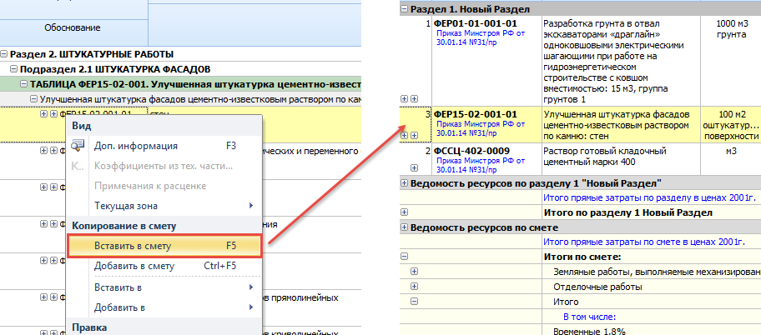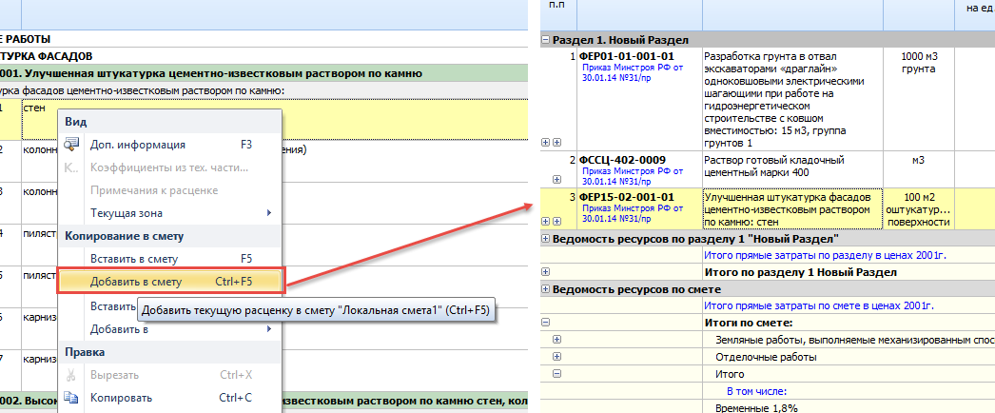
Рис.19 Рис.20

  - Поиск расценки из базы данных по наименованию.

Для поиска расценки в базе переходим на закладку «Главная» и нажимаем кнопку «База». Теперь в режиме работы с нормативной базой здесь же на закладке «Главная» нажимаем кнопку «Поиск» она сделана в виде бинокля (Рис.21).

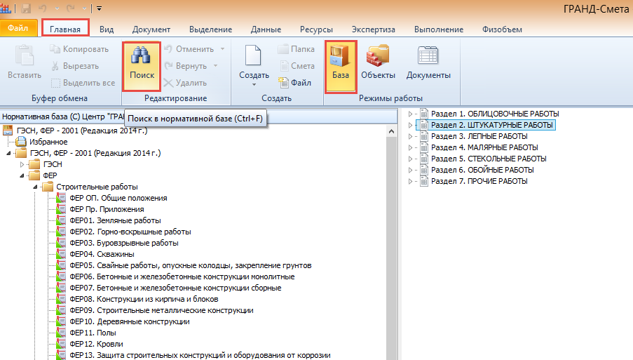
Рис.21

В появившемся окне настраиваем параметры поиска, а именно: 1. Флажком отмечаем область поиска (Сборник или группу сборников). 2. Ставим флажок «Поиск в наименованиях расценок, норм». 3. В поле «Текст, слово или фраза для поиска» вводим поисковый запрос, при этом достаточно ввести через пробел только корневые части слов, причем их порядок и регистр не имеют значения (Рис.22).
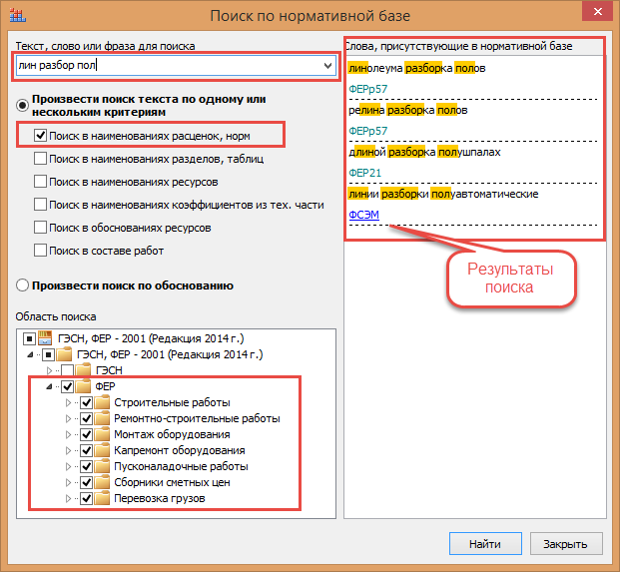
Рис.22
В правой части будут отображены результаты поиска, из них выбираем наиболее подходящий и нажимаем на гиперссылку сборника под ним. После этого на заднем плане откроется сборник который вы выбрали с первым результатом подходящем под критерии поиска, если результатов несколько, то для показа следующего результата в этом сборнике гиперссылку в окне поиска необходимо нажать еще раз. Для умеренного количества результатов поиска рекомендую использовать 3-4 слова из наименования расценки.

- Добавление коэффициентов к позиции.
  - Добавление коэффициентов из технической части.

О наличии коэффициентов из технической части к позиции свидетельствует скрепка в графе обоснование при выделении позиции (Рис.23).

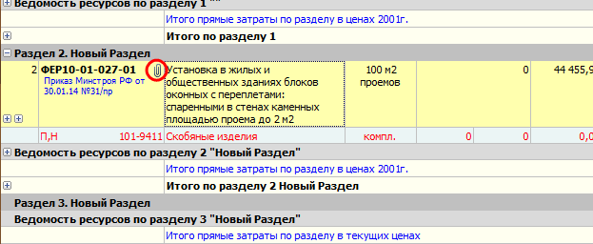
Рис.23

Для добавления коэффициента надо нажать ПКМ на позиции и в ниспадающем меню выбрать «Доп.информация» (Рис.24).

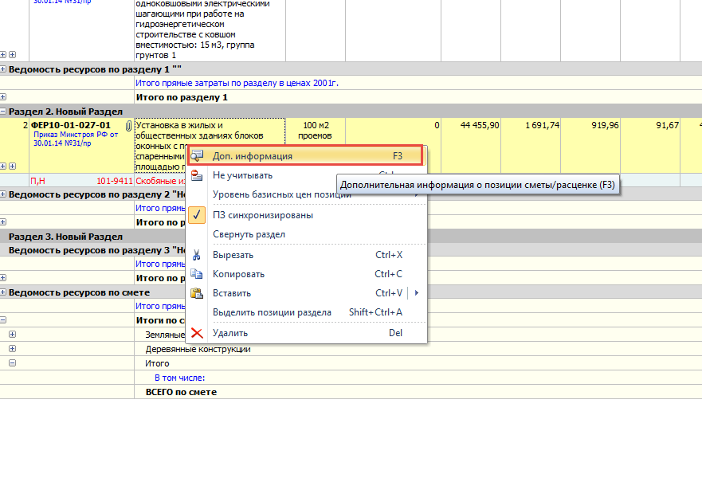
Рис.24
В открывшемся окне нажимаем кнопку и флажками слева отмечаем коэффициенты которые хотим применить к позиции и нажимаем кнопку «Применить» (Рис.24).

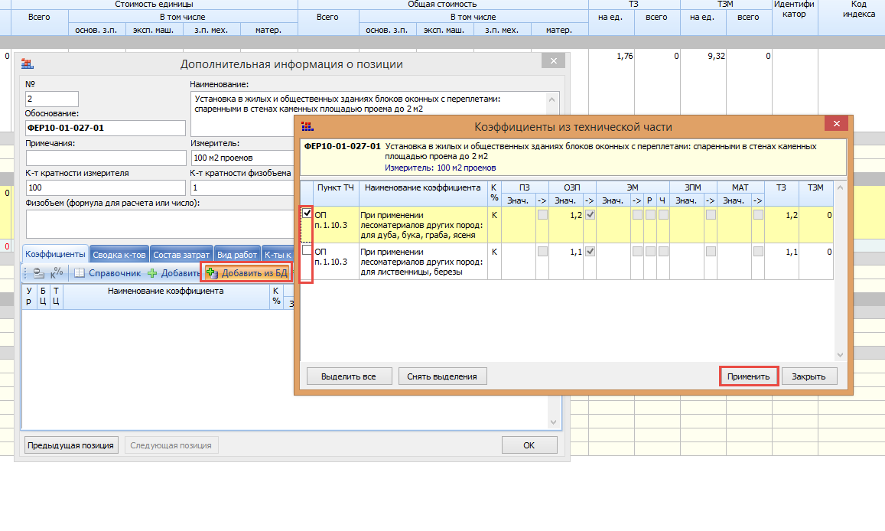
Рис.24

  - Добавление коэффициентов из справочника.

Если необходимо применить коэффициенты к позиции, предусмотренные методикой составления сметной документации (МДС). То на закладке «Документ» нажимаем кнопку «Справочники» (нижнюю) и в ниспадающем меню выбираем «Коэффициенты» (Рис.25).

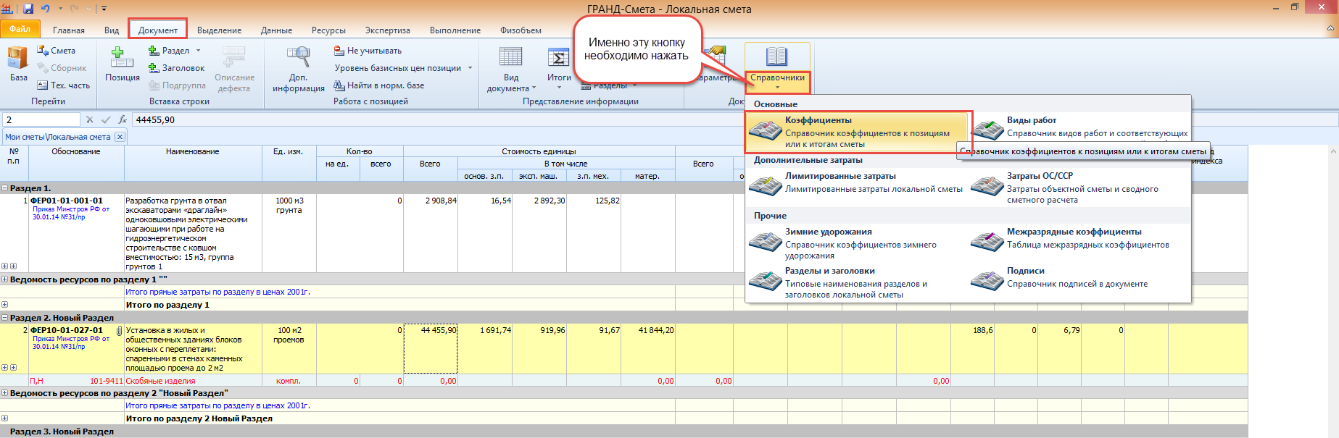

Рис.25

В открывшемся окне раскрываем зеленые группы коэффициентов с помощью нажатия на символ группировки до появления коэффициента со значением. Или для поиска нужного коэффициента используем группу команд «Поиск» в левом верхнем углу (Рис.26).

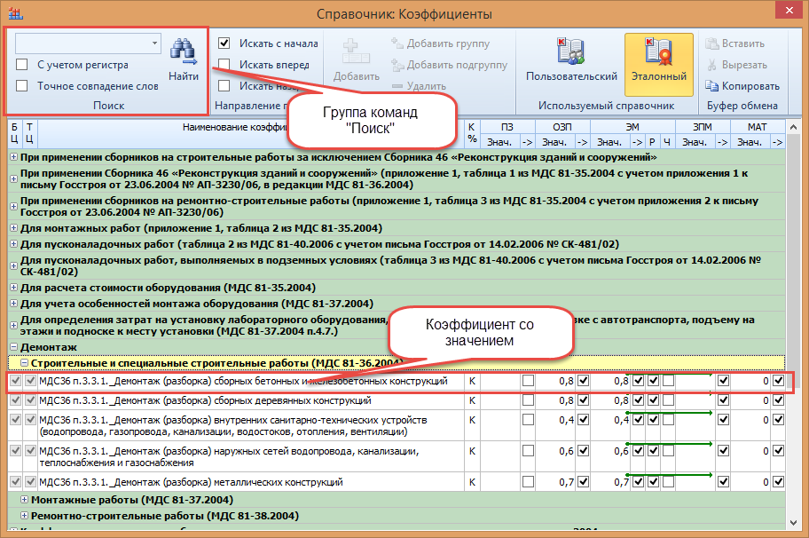

Рис.26

Найденный коэффициент перетаскиваем ЛКМ на позицию, группу выделенных позиций или на название раздела для применения коэффициента для всех позиций данного раздела.
О применении коэффициента к позиции свидетельствует значение в графе обоснование. При наведении на данный символ курсора мыши будут отображены коэффициенты которые применены к позиции. Так же эту информацию можно посмотреть раскрыв итоговые показатели по позиции, правый плюс в графе номер (Рис.27).

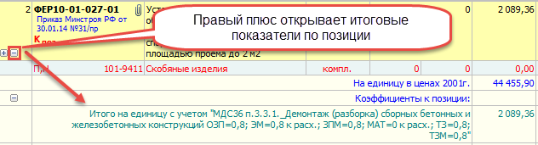
Рис.27
- Введение объема по позиции.

Объем по позиции проставляется числом или формулой (простейшие формулы на сложение вычитание и т.д.) с учетом единицы измерения по позиции. Для автоматического деления введённого объема числом или формулой на единицу измерения перед введением количества необходимо поставить знак «=» (Рис.28).

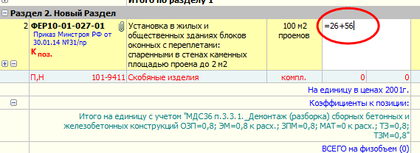
Рис.28

- Экспорт в Excel

Для экспорта документа в Excel перейдите на закладку «Файл», далее слева нажмите слева на «Формы», после этого нажмите на «Образцы форм». Должно получится как-то так(Рис.29):

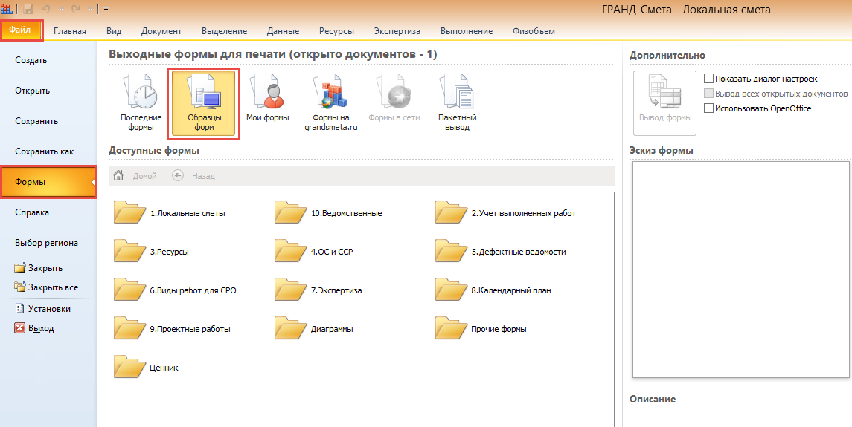
Рис.29

Теперь зайдите в папку с нужным типом документа, и курсором выделите ту форму в которую хотите произвести экспорт. При этом справа появится эскиз этой формы (статичная картинка с отображением одного из вариантов шаблона). Для экспорта со стандартными настройками нажмите справа кнопку «Вывод формы». Для экспорта с пользовательскими настройками до нажатия кнопки «Вывод формы» справа поставьте флажок «Показать диалог настроек» (Рис.30)

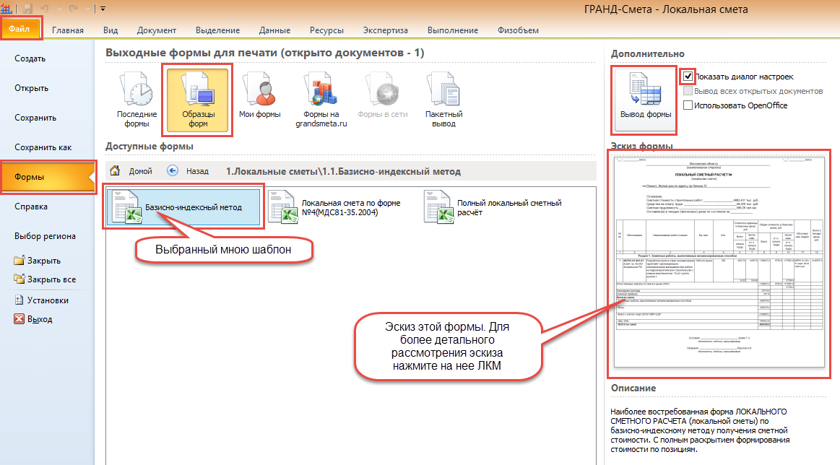
Рис.30

